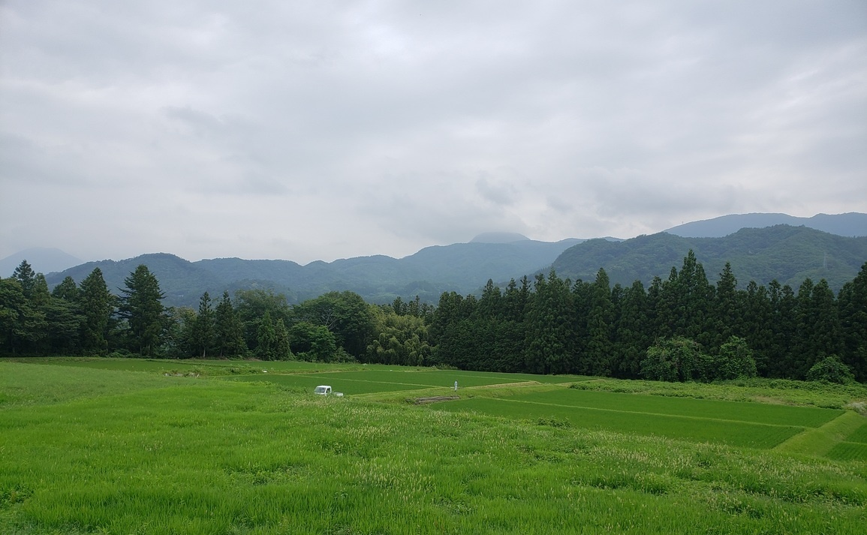
Ｗｉｔｈコロナで考える 農家民宿ビジネスセミナー
～農家民宿のマーケティングと安全対策・おもてなしについて～

観光事業はコロナ禍により変化を求められています。
新たな形の農山村滞在型旅行の受け皿として群馬県はその資源を活かし，受入れの方策に
期待が寄せられています。
農村での滞在の核となる「農家民宿」は都会の密を離れ、豊かな自然の中でゆったりとした
時間を過ごせる場所として、いま脚光を浴びており、農山村地域にはチャンスです。
本講座では感染症対策を含む安全対策と、新たな生活様式の中での交流事業の受入れ手法
や地域性を活かした「おもてなし」を学び、安全・安心な地域づくりを進め新たな交流事業へ
向けた手法を学びます。

期 日 令和２年１１月２６日（木） １３：３０～１７：００ （１３：００受付開始）
会 場 群馬県庁２９５会議室（本庁舎２９階） 前橋市大手町１－１－１
１．農家民宿のマーケティングと安全対策 （１３：４０～１５：００）
（Withコロナの安全対策を踏まえた滞在プログラムとターゲットの設定）
講師 （一財）都市農山漁村交流活性化機構 グリーン・ツーリズム部部長 宍戸 信一 氏
２．農家民宿のおもてなし手法 （１５：１０～１６：３０）
（Withコロナでの季節による食の体験と提供方法）
講師 食のショールーム・パルズ店長 山崎 友香 氏（管理栄養士）
３．フリートークセッション （１６：３０～１７：００）
講師を交えて、課題解決に向けたアドバイスを行います。
コーディネーター NPO法人わくわく体験群馬サポートセンター理事長 中村 文彦 氏

対象者 群馬県内で農家民宿を経営または従事している方
参加費 無 料
募集人数 ２０名 （会場内のディスタンス確保のため先着２０名と致します）
＊本講座の実施については感染症拡大防止に対する防護策を徹底します。
主 催 群馬県農政部農村整備課
運 営 NPO法人わくわく体験群馬サポートセンター （ＴＥＬ ０９０－１８５０－８７７１）
問合せ・申込み
群馬県農村整備課中山間振興係 TEL ０２７－２２６－３１５２ （担当 シバノ）
裏面の申込用紙に記入の上、１１月２０日（金）までに郵送・FAX・メールにて申し込みください。

＜講師の紹介＞

宍 戸 信 一 一般財団法人 都市農山漁村交流活性化機構
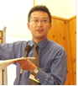
グリーン・ツーリズム部 部長
帝京大学 経済学部 観光経営学科 非常勤講師
平成１０年より｢グリーン･ツーリズムインストラクター育成スクール｣講師
農家民宿の開設から経営に関する専門家として全国で年間１５０日に亘り人材育成事業で
活躍している。

山 崎 友 香 管理栄養士 、「食のショールーム・パルズ」店長
日本各地の生産現場を回り、管理栄養士と飲食業の経験をもとに、地域食材の販路開
拓、商品開発、支援活動に関わる。首都圏の飲食店のネットワークを活かして、東京を
中心とする首都圏の飲食店に地域食材を紹介する事業「食のショールーム・パルズ」を
起業。食のショールーム・パルズでは、食イベントや、展示商談会を開催している。

令和２年度農家民宿ビジネスセミナー
申 込 用 紙
受講者氏名 | フリガナ
住 所 | 〒 －
連絡先ＴＥＬ
メールアドレス
勤務先・所属先
現在の活動、本講座に期待する事があればご記載下さい。

＜本講座の申込み・問い合わせ先＞
本講座は新型コロナウイルス感染症の拡大予防の対策として群馬県「新型コロナウイルス感染症に係る県主催イベント等実施ガイドライン【Ver.4】」を遵守し、徹底的な感染防護策を取った上で運営致します。
受講申込み者に対しても、新たな生活様式を含む対応をお願い致します。

受講申し込みは上記申込欄に記入の上、
下記宛てまで 郵送・FAX・メールにて送付願います。
群馬県農政部農村整備課 中山間振興係あて
（担当：シバノ）
〒371-8570 群馬県前橋市大手町一丁目１番１号
TEL ： ０２７－２２６－３１５２
FAX ： ０２７－２２４－８７４４
Email ： nousonka@pref.gunma.lg.jp

